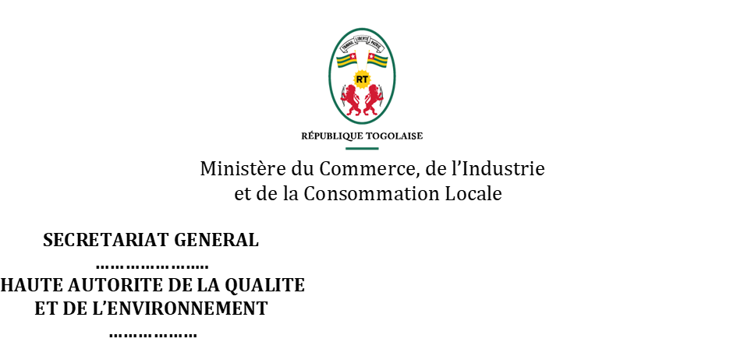

Avis de demande de renseignement de prix.

Objet : Construction d’un garage pour un deuxième camion étalon, d’une
guerite et d’un parking au laboratoire national de métrologie

Réf : DRP N°001/MCICL/PRMP/HAUQE du 05 mai 2023

- Le Ministère du Commerce, de l’Industrie et de la Consommation Locale sollicite des offres sous pli fermé de la part de candidat répondant aux qualifications requises pour les travaux suivants :
- Construction d’un garage pour un deuxième camion étalon, d’une guérite et d’un parking au laboratoire national de métrologie

Le délai d’exécution des travaux est de trois (03) mois pour compter de la date de notification d’attribution par l’autorité contractante.

- La passation du marché sera conduite par Demande de renseignement de Prix, conforment aux dispositions du Code des marchés publics et délégations de service public du Togo.

- Les candidats intéressés peuvent consulter les dossiers de demande de renseignement de prix ou le retirer à titre onéreux contre payement d’une somme non remboursable de vingt-cinq mille (25 000) F CFA à l’adresse mentionnée ci-après : Secrétariat de la PRMP au cabinet du Ministère du Commerce, de l’Industrie et de la Consommation Locale, sis au quartier administratif face à la place des Martyrs, BP : 383 Lomé-Togo ; Tél : (228) 22 22 61 97 / 22 33 09 51. La méthode de paiement sera la remise en espèce. Le dossier de demande de renseignement de prix sera remis de main en main.
- Les exigences en matière de qualification sont :

- Avoir exécuté de manière satisfaisante et terminé au moins un (01) marché de travaux similaires au cours des trois (03) dernières années ;
- Avoir réalisé un chiffre d’affaires annuel moyen au cours des trois (03) dernières années (2020, 2021 et 2022) au moins égal à 0,5 fois le montant de son offre ;
- Fournir la preuve de capacité financière (disposer de liquidité financière) attestant que le soumissionnaire a accès à des facilités de crédits d’un montant permanent équivalent au moins à 0,5 fois le montant de l’offre en francs CFA.

Nb :
- Les sociétés nouvellement crées qui sont dans l’impossibilité de fournir les états financiers des trois (03) dernières années (2020, 2021 et 2022) exigés, sont autorisées à prouver leur capacités économique et financière par tout autre document substitutif distinct de l’attestation de capacité financière.
- Les soumissionnaires sont informés que leurs offres financières doivent être élaborées dans le respect des prix contenus dans la dernière version du répertoire des prix de référence (mercuriale des prix) disponible sur le site du Ministère de l’économie et des finances au www.finances.gouv.tg. Dans le cas contraire, leurs offres seront redressées.

- Les offres devront être déposées au Secrétariat de la PRMP au cabinet du Ministère du Commerce, de l’Industrie et de la Consommation Locale, sis au quartier administratif face à la place des Martyrs, BP : 383 Lomé-Togo ; Tél : (228) 22 27 56 88 au plus tard le 19 mai 2023 à 10 heures. Les offres remises en retard ne seront pas acceptées.
- Les offres doivent comprendre une garantie de soumission d’un montant de quatre cent cinquante mille (450 000) francs CFA.

- Les offres doivent être valides pendant une période de 90 jours à compter de la date limite de dépôt des offres.

- Les offres seront ouvertes en présence des représentants des candidats présents à l’adresse ci-après : Salle de conférence du Ministère du Commerce, de l’Industrie et de la Consommation Locale (MCICL), Face à la Place des Martyrs BP : 383 Lomé-Togo, Tél : (00228) 22 27 56 88, le 19 mai 2023 à 10 h 30 min.

Nous vous prions d'agréer, Messieurs, Mesdames, l'assurance de notre considération distinguée.

La Personne Responsable des Marchés Publics

ABE Talime

